《企业级》项目评审表
姓名 | 卢端炜 | 许广生
学号 | 3226016061
项目名称 | 教务管理系统
（每组不超过3人。）
注：需要提交本文档、主要界面截图和源代码压缩包

技术评分表

序号 | 技术指标 | 分值 | 自评说明 | 教师评分标准
1 | 3个表以上的增删查改 | 40 | 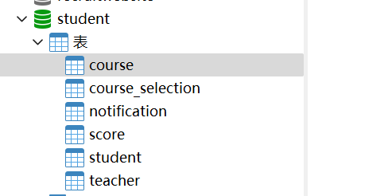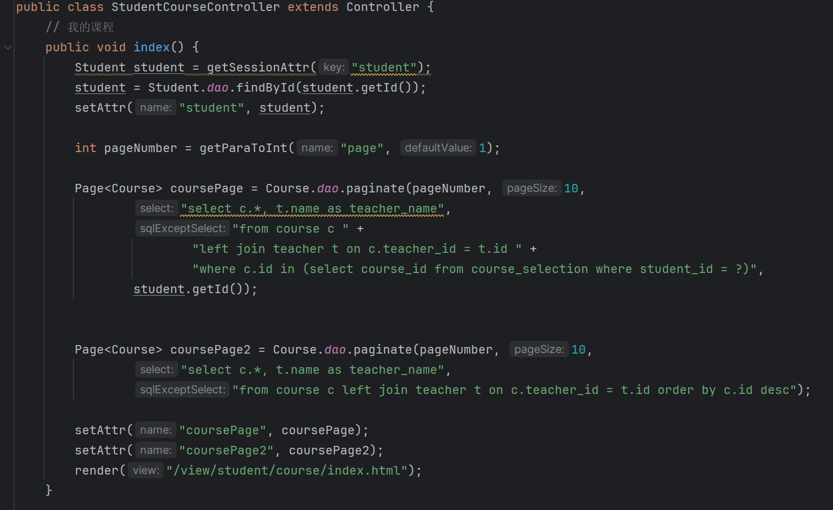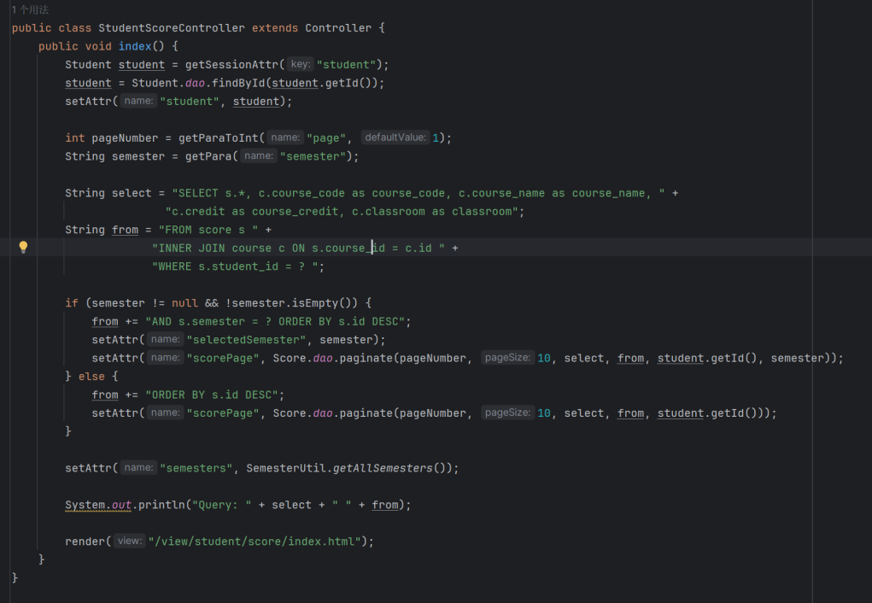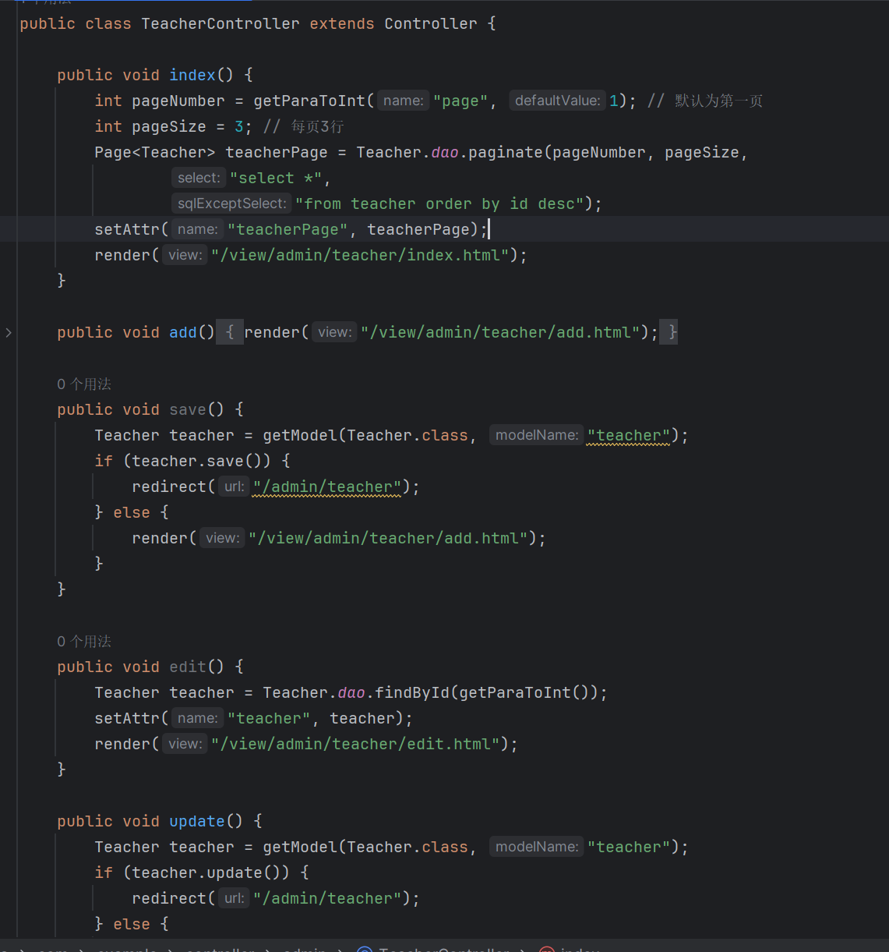 | 数据库有实词意义的三张以上的表，并且表与表之间有外键关联。
2 | 前端页面技术的应用（Bootstrap、Jquery、pintuer\easyui,layui等等） | 10 | 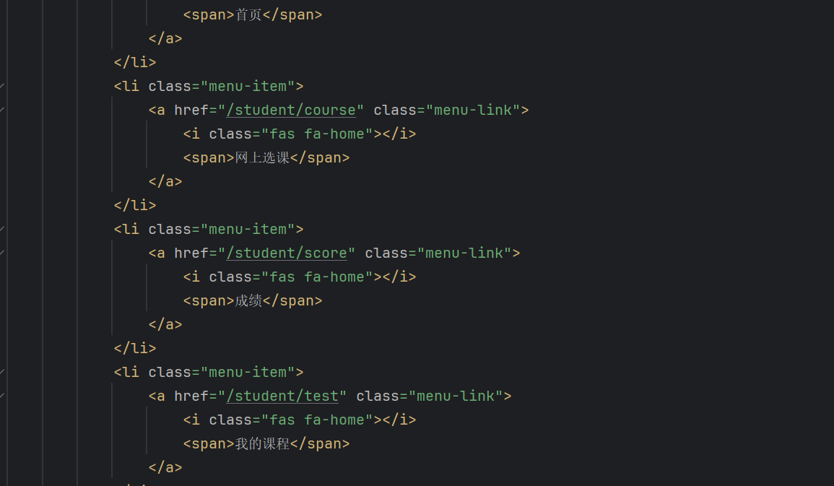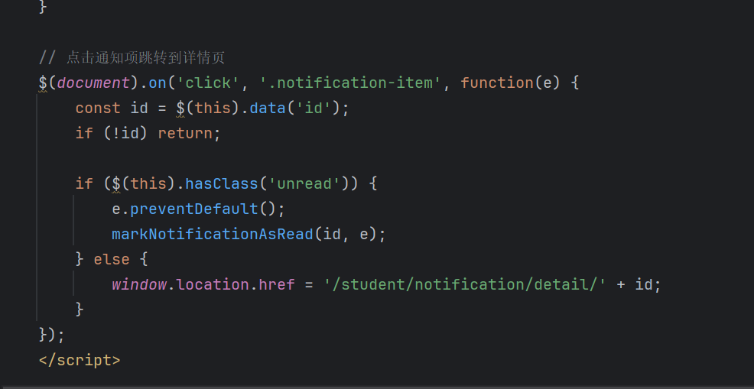 | 应用2种以上的前端技术
3 | Jfinal前后端路由分离配置（非Vue的前后端分离） | 10 | 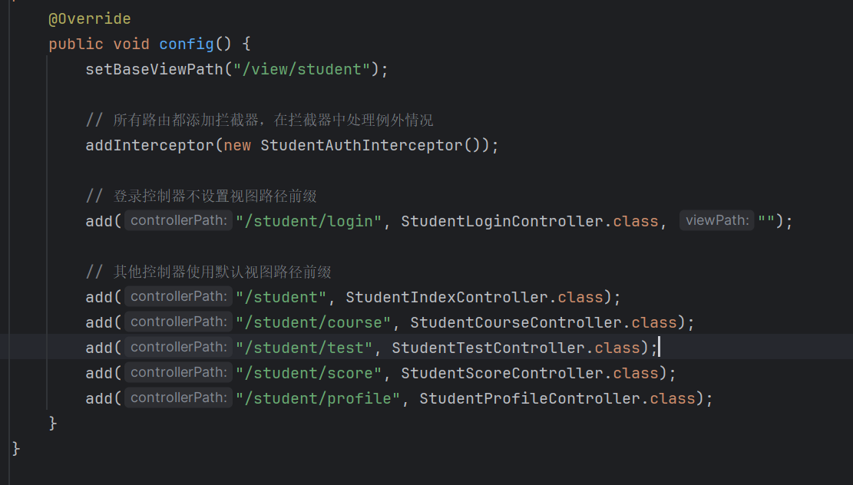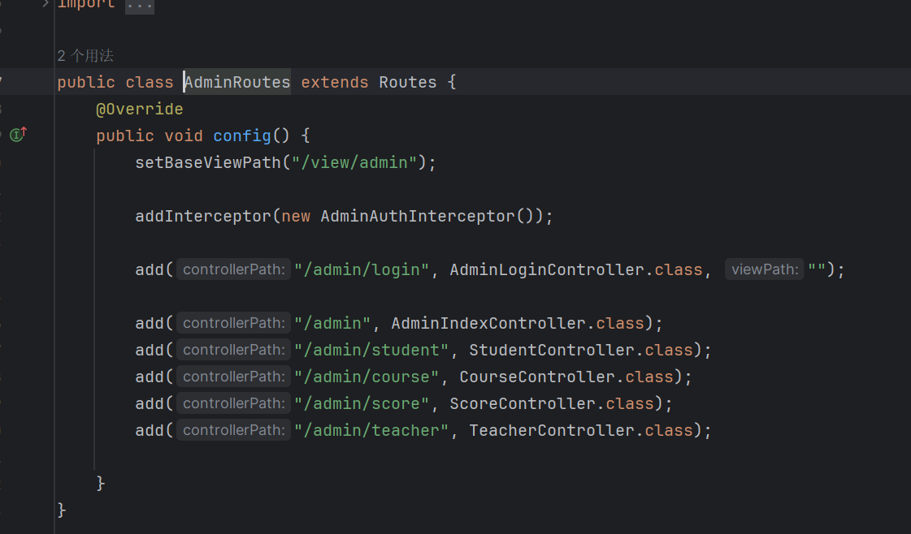 | 使用路由分享配置
4 | 合理使用验证器 | 10 | 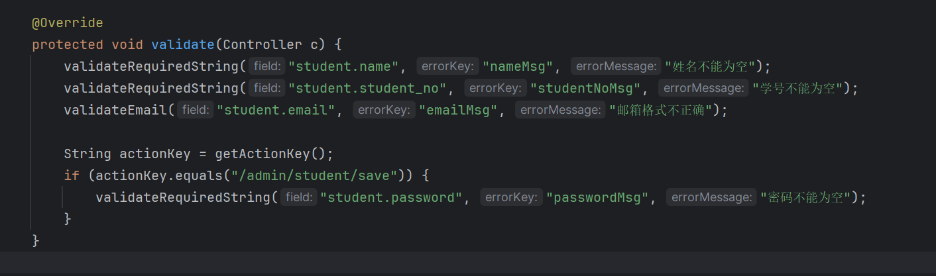 | 能够使用符合业务逻辑的验证器。
5 | 分页功能 | 10 | 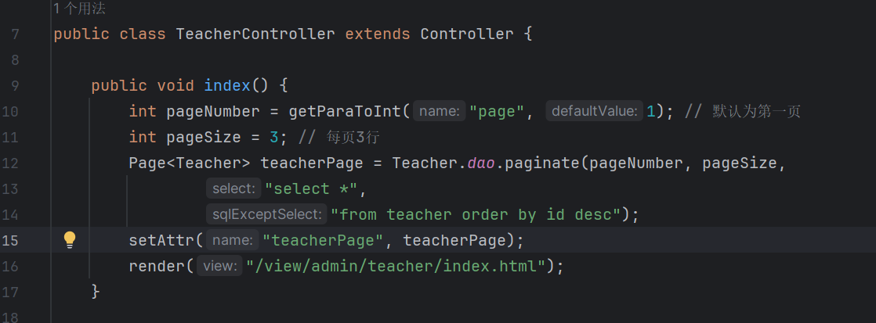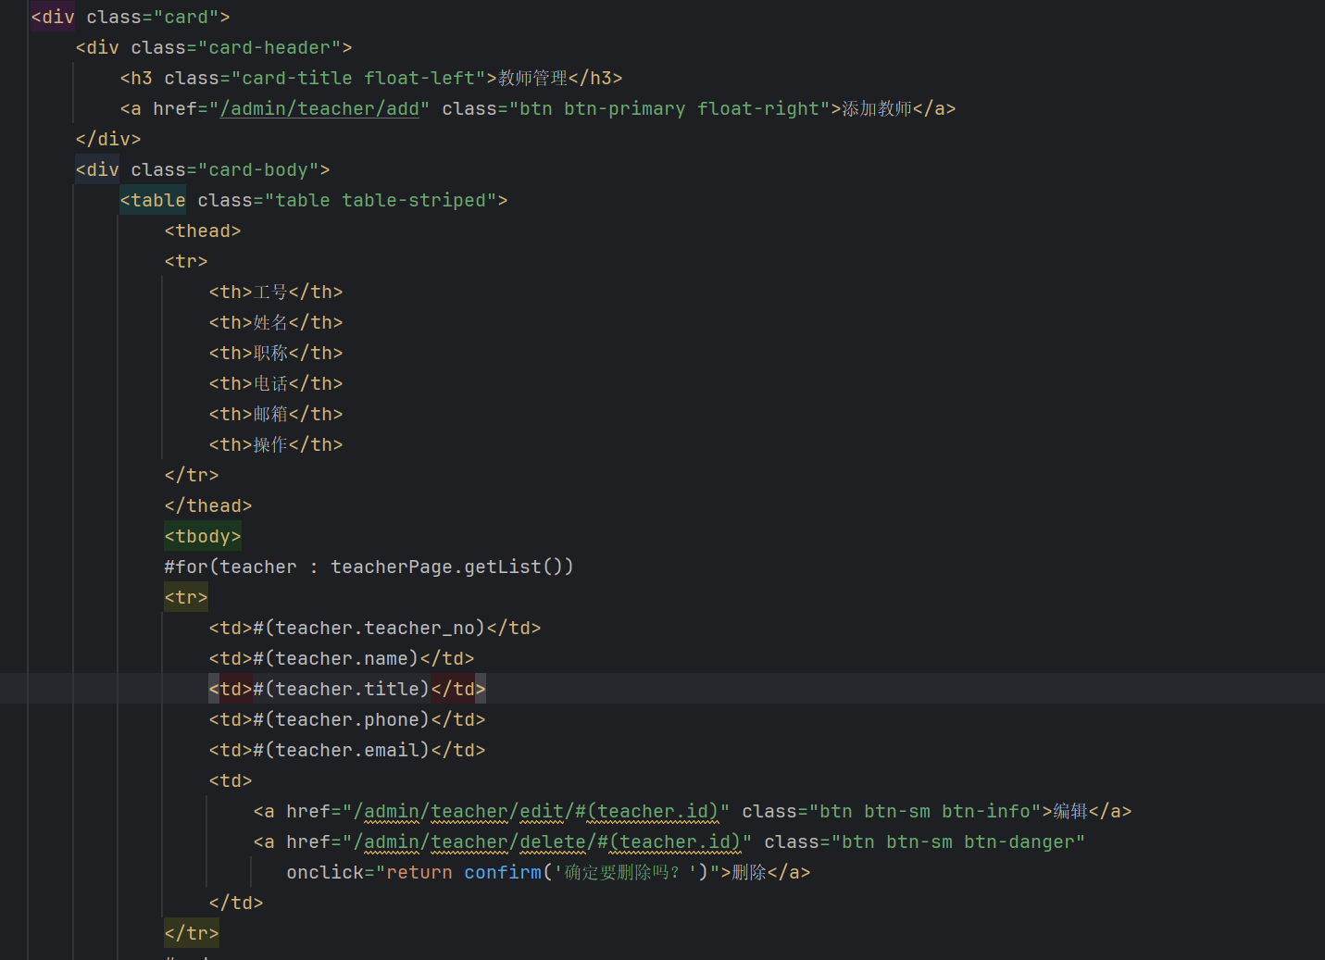 | 在前端能够显示分页，例如第1页和下一页，共X页等。
6 | 合理使用拦截器 | 10 | 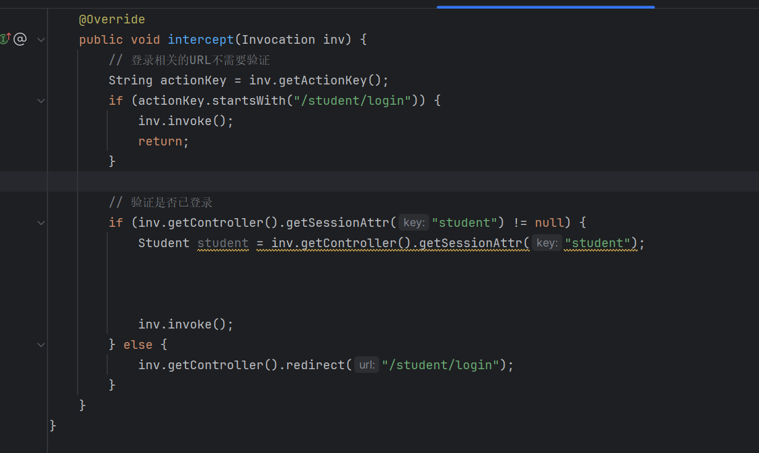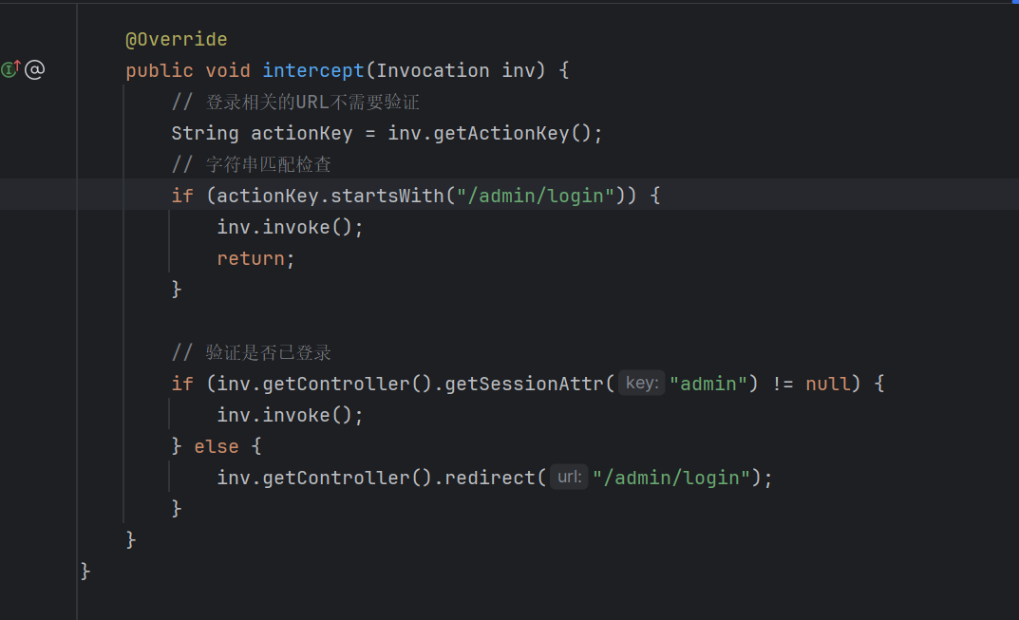 | 能够使用符合业务逻辑的拦截器。
7 | 合理使用Enjoy模板 | 10 | 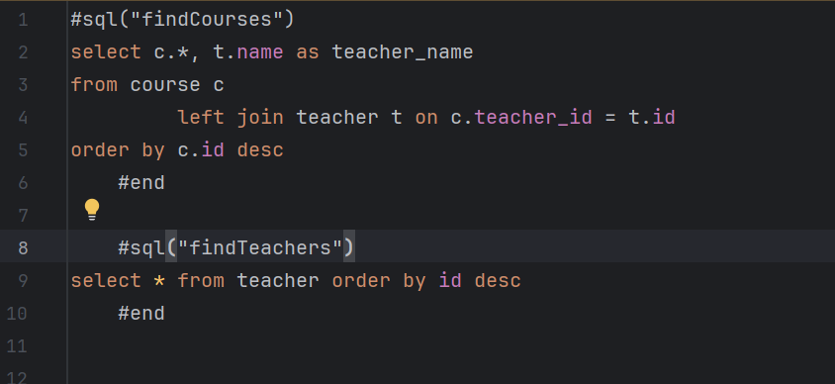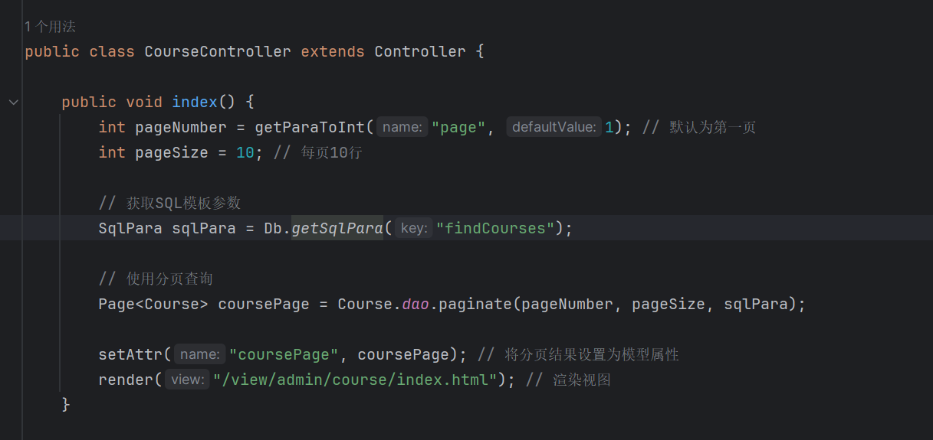 | 能够使用符合业务逻辑的模板功能，例如SQL混合页面模板
8 | 其它情况说明（例如注释完备、缓存技术应用等） | 加分 | 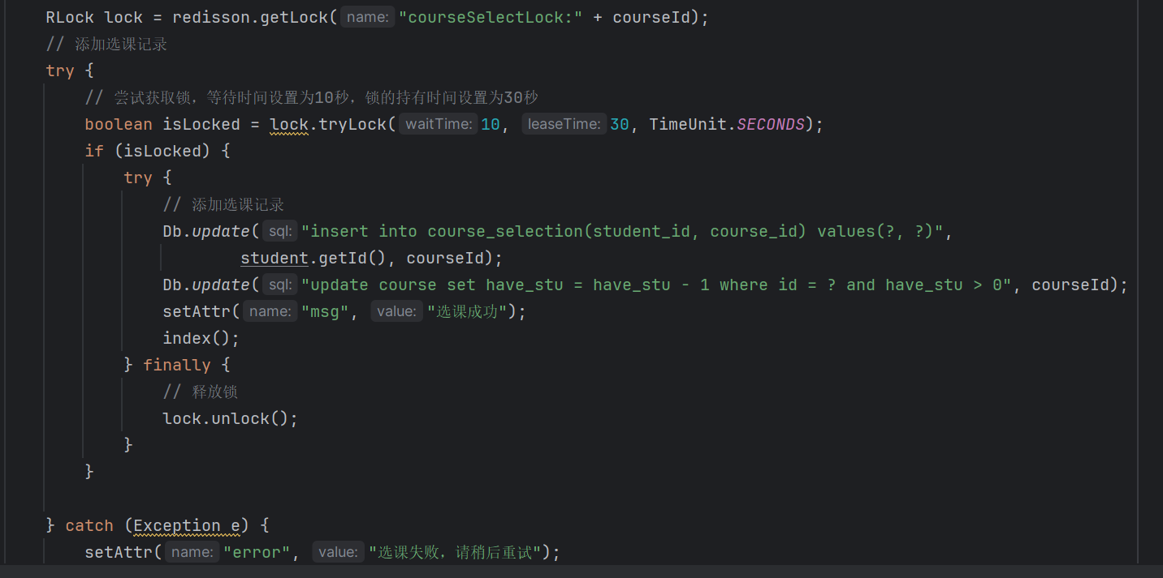
 | 自评总分 |  | 100
 | 教师总评 |  | 100

主要界面截图（数张）：
